111年度新生公園七星農業學苑4-6月春季班系列課程
春天到了，百花盛開是一個適合耕作的季節，耕作前要先了解植物特性與材料，第一堂課安排植栽設計入門，接著邀請桃改場劉老師介紹小黃瓜的栽種，台北市青農代表杜老師教導如何如何友善耕作經營有機農場，春天正是青梅盛產的季節，台北市樹木保護委員何老師帶領大家釀造青梅酒，經過短短兩個月的發酵之後夏天飲用正值最佳時機點，每年代表台灣參加國際花卉策展專家林老師，課程中介紹這兩年台灣農業新知，簡單平凡的事情在林老師的教導與運用之下讓學員們驚嘆連連。

一、 主辦單位：臺北市政府工務局公園路燈工程管理處、財團法人七星農業發展基金會。
二、 上課時間：每週三下午14：00~16：00。
三、 上課地點：臺北市中山區新生北路3段105號 (新生公園綠化教室)
四、 報名資格：冬藏玫瑰班系列針對園藝農業有興趣之民眾第一次參與報名者
五、 報名方式：111年4月1日上午９時起(http://www.agri.org.tw) 七星農業發展基金會網站，點選農業學苑招生(依報名先後限額30名)。確認報名成功者將可收到上課通知郵件(報名者請確認個人網址無誤)。
六、 交通：捷運淡水線圓山站下、公車606、277、285、685、612、279、新生北路民族東路口站下車
七、 綠化課程為預排課程，如有異動於上課前一週公告教室。若遇颱風或豪大雨，將依臺北市政府宣佈停課，亦即停課。
八、 防疫配合措施：
1、課程採實名制，請學員於駐警室前掃QR Code並出示上傳資料或攜帶身分證件掃檔。
2、請學員進教室前請先測量體溫(37℃不得入內參與課程)並於課程期間全程配帶醫療罩。
3、本課程上課人員，包含講師、工作人員，請於上課前進入教室額滿後，不再開放入場。
4、請學員依工作人員指示入座並保持適當距離。
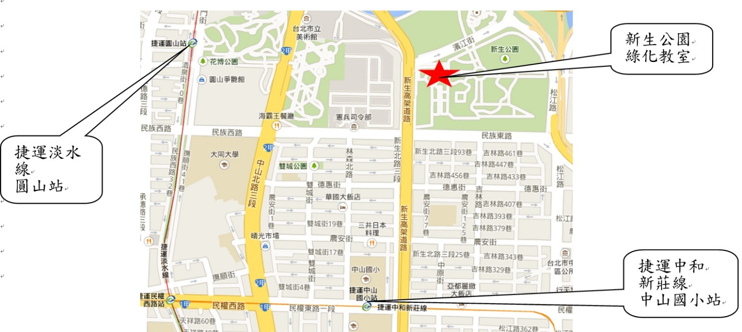
新生教室位置圖:

七星農業學苑冬藏玫瑰班系列

場次 | 日期 | 主題 | 老師 | 名額
1 | 4月13日 | 冬藏班開學植栽設計入門 | 蔡其昌 七星農業發展基金會 研究員 | 30
2 | 4月20日 | 小胡瓜居家栽培管理技術 | 劉廣泉 桃園區農業改良場 研究員 | 30
3 | 4月27日 | 都市農耕種菜的小撇步 | 陳浣蓀 台灣新鄉村協會 秘書長 | 30
4 | 5月4日 | 台北有機農場創新經營 | 杜宏全 喜樂屋有機農園 老師 | 30
5 | 5月11日 | 釀梅李桃啤等發酵酒 | 何承翰 台北市文化局 樹保委員 | 30
6 | 5月18日 | 屋頂農園理論與實務導覽 | 蔣宜成 育材模型股份有限公司 負責人 | 30
7 | 5月25日 | 農藝新知分享 | 林 賢 台灣區花卉輸出業同業公會 顧問 | 30
8 | 6月1日 | 有機農場病蟲害防治 | 梁素秋 新北市永續農耕推廣協會 理事長 | 30
9 | 6月8日 | 香草栽培與應用 | 沈志誠 台灣大學農場 技正 | 30
10 | 6月15日 | 各國綠屋頂導覽與展望 | 張孝安 創森環境設計有限公司 總經理 | 30
11 | 6月22日 | 果樹繁殖栽培管理 | 謝榮欽 東農園藝坊 老師 | 30

報名成功者可於參加名單中看到自己姓名。名額滿時即無法報名，開課中如有空席，本會將立即公告於網站最新消息中。因課程全程免費名額有限無故缺課超過3次者，本會將名額重新釋出給予有心參加者。

